Meine Bewerbungsunterlagen für:
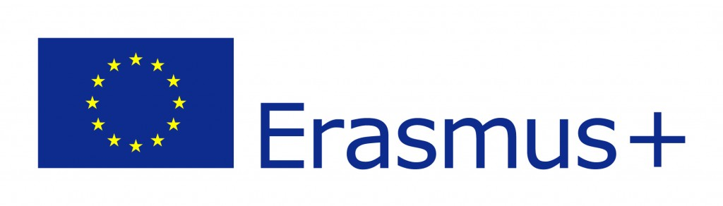

„KTS & Europa...ein Mehrwert fürs Leben! (2023)“

…and Europe is yours …

Name:
Klasse:

Destination: ………………………………………………….
Betrieb: …………………………………………………………
OID: ……………………………………………………………..
Geburtsdatum: …………………………………………….
e-mail (Schule): …………………………………………….

- Anmeldeblatt

- Teilnehmervereinbarung m. Haftungserl. (unterschr. von EZB))

- Arbeitsvertrag Kopie (OID des Unternehmens)

- Learning Agreement , unterschrieben vom Betrieb

